
Liceo República Argentina
Asignatura: Lengua y Literatura
Profesora: Cecilia Farías Jeria.

Guía de Aprendizaje y repaso Lengua y Literatura N°1

Nombre:……………………………Curso: Octavo Año Fecha: 11/05/2020.

Instrucciones: Leer y responder la Guía de aprendizaje y entregar a Profesor –jefe. Plazo: 25 /Mayo /2020.

LECTURA.
I .Extraer Información

Texto 1: Lee el artículo y encierra en un círculo la letra de la respuesta más adecuada a cada pregunta (identificar causa y efecto).

Los habitantes del pueblo de Cabo Azul están enojados. Una de sus vecinas es una persona bondadosa llamada Paula Pérez. Ella decidió acoger a los perros callejeros. La Sra. Pérez ahora tiene catorce perros viviendo en su casa. Muchos de los animales estaban enfermos o muriéndose de hambre cuando la Sra. Pérez los recogió de la calle. Ella les dio de comer y los cuido de manera que los perros ya están otra vez saludables. Los vecinos ahora dicen que la casa Pérez es ruidosa y malolientes se quejan porque los perros ladran todas las noches. Le han pedido a la policía que se lleve los perros a otro lugar.

1.- ¿Cuál es la causa de que los vecinos se quejaran?

a) la policía b) perros que ladran c) perros enfermos y hambrientos d) perros muriéndose de hambre.

2.- ¿Qué efecto tiene Paula Pérez sobre los perros?
a) Ella les encuentra buenos hogares b) Ella les enseña buena conducta c) Ella los cuida hasta que vuelvan a estar saludables d) Ella les pide a la policía que se los lleve.

3.- ¿Cuál es la causa de que los perros estuvieran hambrientos?
a) Eran perros callejeros, por lo tanto, nadie les daba de comer b) No les gustaba la comida.
c) No tenían dientes d) La comida estaba muy lejos de su hábitat

-Dibuja una ilustración de acuerdo a lo que aprendiste del texto.

Liceo República Argentina
Asignatura: Lengua y Literatura
Profesora: Cecilia Farías Jeria

Guía de Aprendizaje y repaso Lengua y Literatura N°2

Nombre:……………………………Curso: Octavo Año Fecha: 11/05/2020.
Instrucciones: Leer y responder la Guía de aprendizaje y entregar a Profesor –jefe. Plazo: 25 /Mayo /2020
Escritura
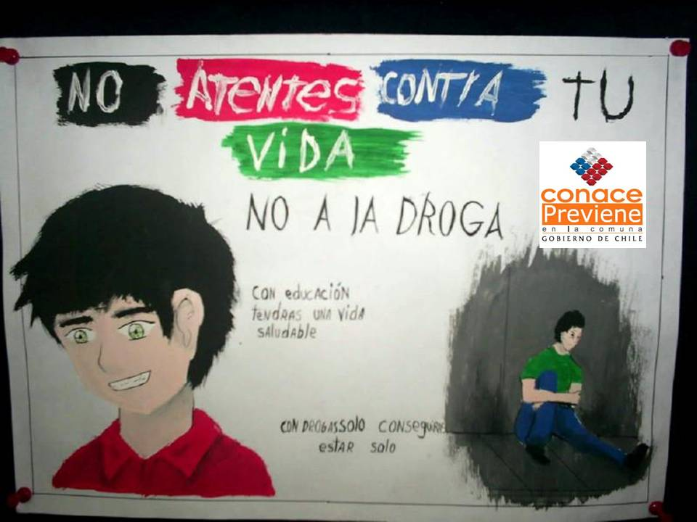
Observa atentamente la siguiente imagen y contesta las preguntas. Pinta el afiche.

1.- ¿Estás de acuerdo o no con lo señalado en el mensaje?
………………………………………………………………………………………………………………………………………………………………………………………………………………………………………………….
2.- ¿Crees que es posible hacer lo que el mensaje comunica? ¿Por qué?
………………………………………………………………………………………………………………………………………………………………………………………………………………………………………………………………………..
3.- ¿Qué opinas de los niños que están insertos en la droga?
…………………………………………………………………………………………………………………………………………………………………………………………………………………………

